附件2：
腾讯会议软件使用说明

- 腾讯会议官方网站（https://meeting.tencent.com/download-center.html）下载电脑端“腾讯会议”软件客户端，或者在手机应用商店搜索下载“腾讯会议”APP。
- 打开安装在电脑或手机上的【腾讯视频】，点击【注册/登录】选项，需要先登录。
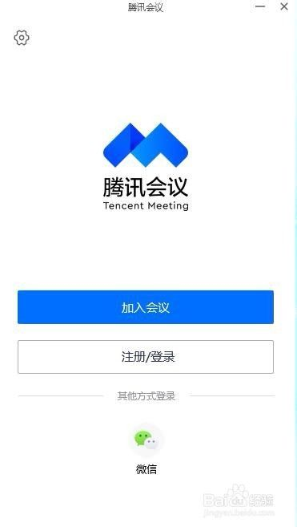

- 新用户选择【验证码登录】，输入自己的手机号码和验证码点击【登录】
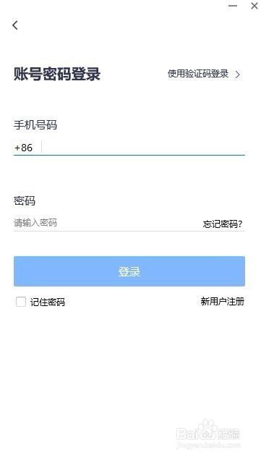
- 进入到操作主界面以后，点击左上方的【设置姓名】（输入名称可以更好的区分成员）
4.点击上方的【加入会议】，输入【会议号】和【姓名】进入
